Průvodce aplikací Stavební akce programu Prevence před povodněmi II

Ministerstvo zemědělství prezentuje na svém portále www.eagri.cz aplikaci „Stavební akce programu Prevence před povodněmi II“ V rámci tohoto dotačního titulu (2007–2014) bylo na území ČR profinancováno cca 11,2 mld. Kč a realizováno celkem 379 stavebních akcí. Vzhledem ke skutečnosti, že se jedná o finančně nejnáročnější dotační titul v gesci Ministerstva zemědělství, připravilo ministerstvo přehlednou prezentaci těchto akcí. Uživatel má díky této aplikaci možnost získat jedinečná data týkající se vybudovaných protipovodňových opatření.

Na portále www.eagri.cz je aplikace umístěna v sekci Voda ve složce Registry a aplikace. Po kliknutí na aplikaci se uživateli zobrazí mapa České republiky (obr. 1) rozdělená do pěti oblastí povodí. V každé oblasti je uveden celkový počet realizovaných stavebních akcí podle investorů, tj. státních podniků Povodí nebo Lesů ČR, s. p., hl. m. Prahy, obcí, ZVHS.

Obr. 1 – Mapa ČR podle oblastí správců povodí s počtem stavebních akcí
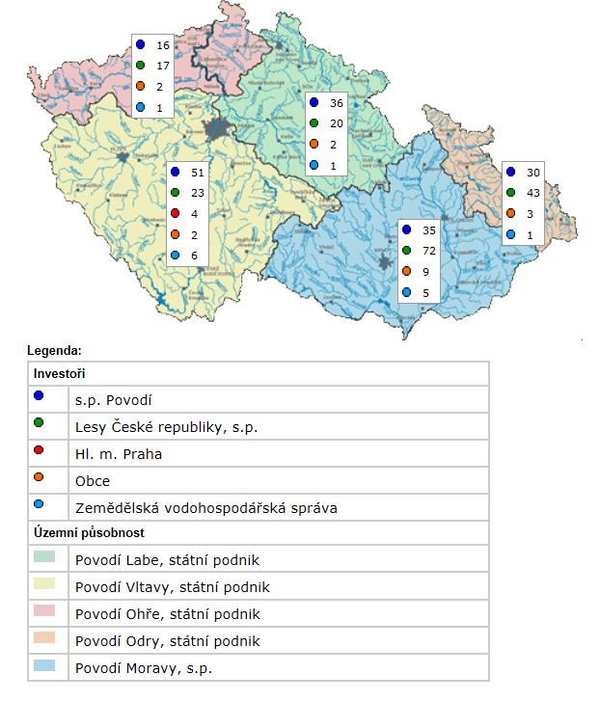
V této mapě si uživatel kliknutím zobrazí preferovanou oblast povodí, kde má dále možnost zvolit si celou oblast vybraného závodu nebo libovolnou stavební akci kliknutím přímo do mapy (obr. 2), popř. si vybrat konkrétní stavební akci v horní liště umístěné v mapě (obr. 3).

Obr. 2 – Výběr akce z mapy
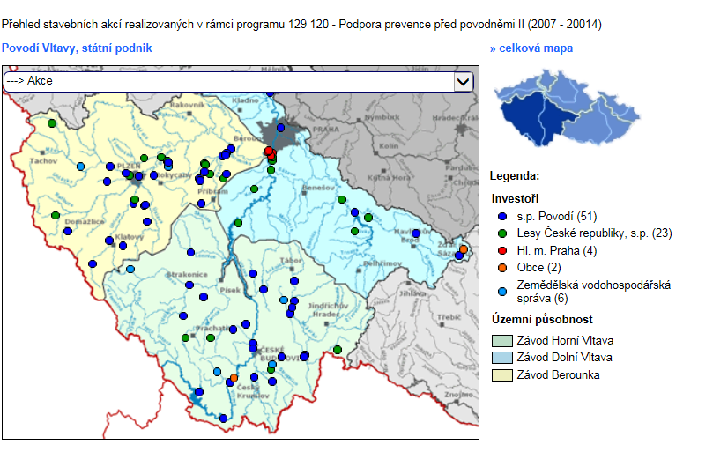

Obr. 3 – Výběr akce v horní liště mapy
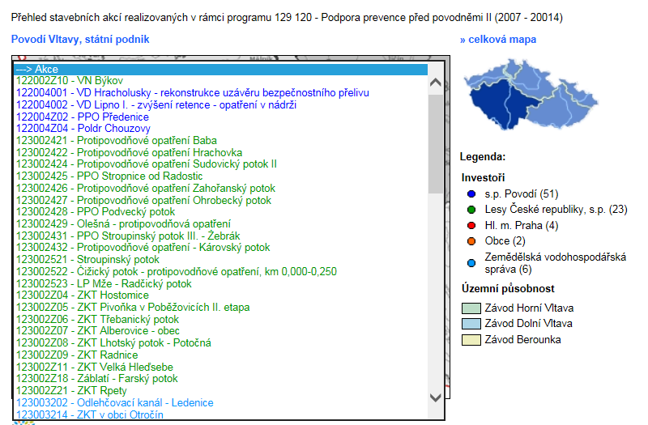
Po výběru stavební akce se otevře informační list, který obsahuje veškeré údaje o akci přehledně uspořádané do tabulky. Kromě základních indentifikačních údajů jako je název akce, identifikační číslo, investor, dodavatel, lokalita, stav před realizací apod. jsou zde uvedeny konkrétní informace o celkových nákladech, výši podpory, termínech realizace a především o míře protipovodňové ochrany dané lokality (obr. 4). Součástí informačního listu je rovněž mapka s vyznačenou přehlednou situací (obr. 5) a fotodokumentace zobrazující stav před úpravou, v průběhu realizace stavby a výsledné dílo (obr. 6).

Obr. 4 – Informační list – komplexní údaje o stavební akci (PPO Strakonice)
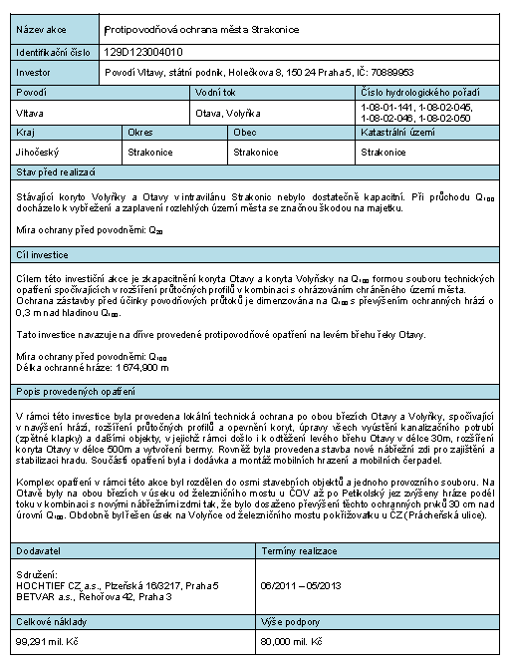

Obr. 5 – Přehledná situace (PPO Strakonice)
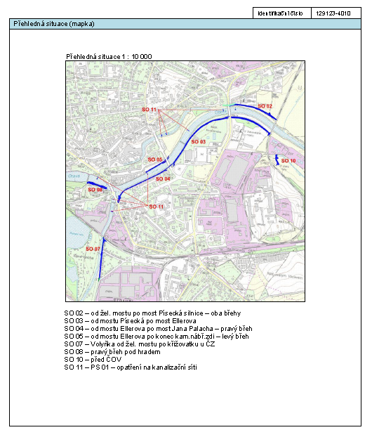

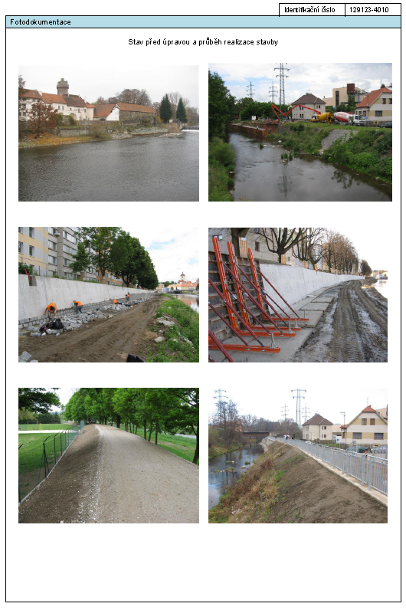
Obr. 6 – Fotodokumentace stavební akce (PPO Strakonice)
